**Nhóm Big Four**

**Lab13 : Security Web**

**Câu 1**: Investigate cross site scripting and give some example which can attack a website. Then find the solutions for them.

* Tấn công xss

Cross Site Scripting (XSS) là kỹ thuật chèn những đoạn Scriprt vào trong web của bạn bằng cách điền đoạn scripts vào các o input . Attacker có thể chiếm quyền trang web truy cập cơ sở dữ liệu . Chèn những đoạn mã độc làm người dùng khác bị ảnh hưởng như ăn cắp cookie , truy cập tới đường link khác

* Ví dụ:

Validator đầu vào



* Cách giải quyết

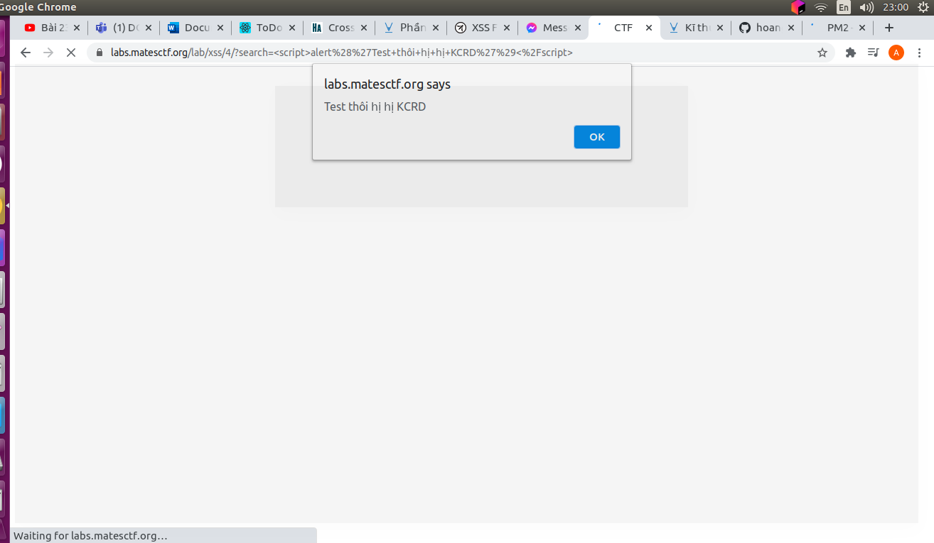

**Câu 2**: Search web site vulnerabilites with examples for attacker

* Các loại tấn công web:
* Sql Injection
* Command execution